ОТЧЁТ
о проведенных антинаркотических мероприятиях, организованных
учреждениями культуры в МО Павловский район,
МБУ «СКЦ МО Новопластуновское СП»
Февраль 2026года

№ | Наименование сельского поселения | Наименование мероприятия  (краткая информация о мероприятии, скриншот) | Место проведения, ссылки на используемые сайты | Дата, время проведения | Кол-во участников/просмотров
 | МБУ «СКЦ МО Новопластуновское СП» | 13.02.2026г. В СКЦ Новопластуновском прошла информационная беседа "Молодёжь нового поколения" в рамках программы "Антинарко"  Во время беседы были обсуждены «мифы о наркотиках», факты распространённости и опасности употребления наркотиков. Узнали, что происходит с человеком, начавшим употреблять наркотические вещества, каковы последствия и конечный результат этой зависимости.  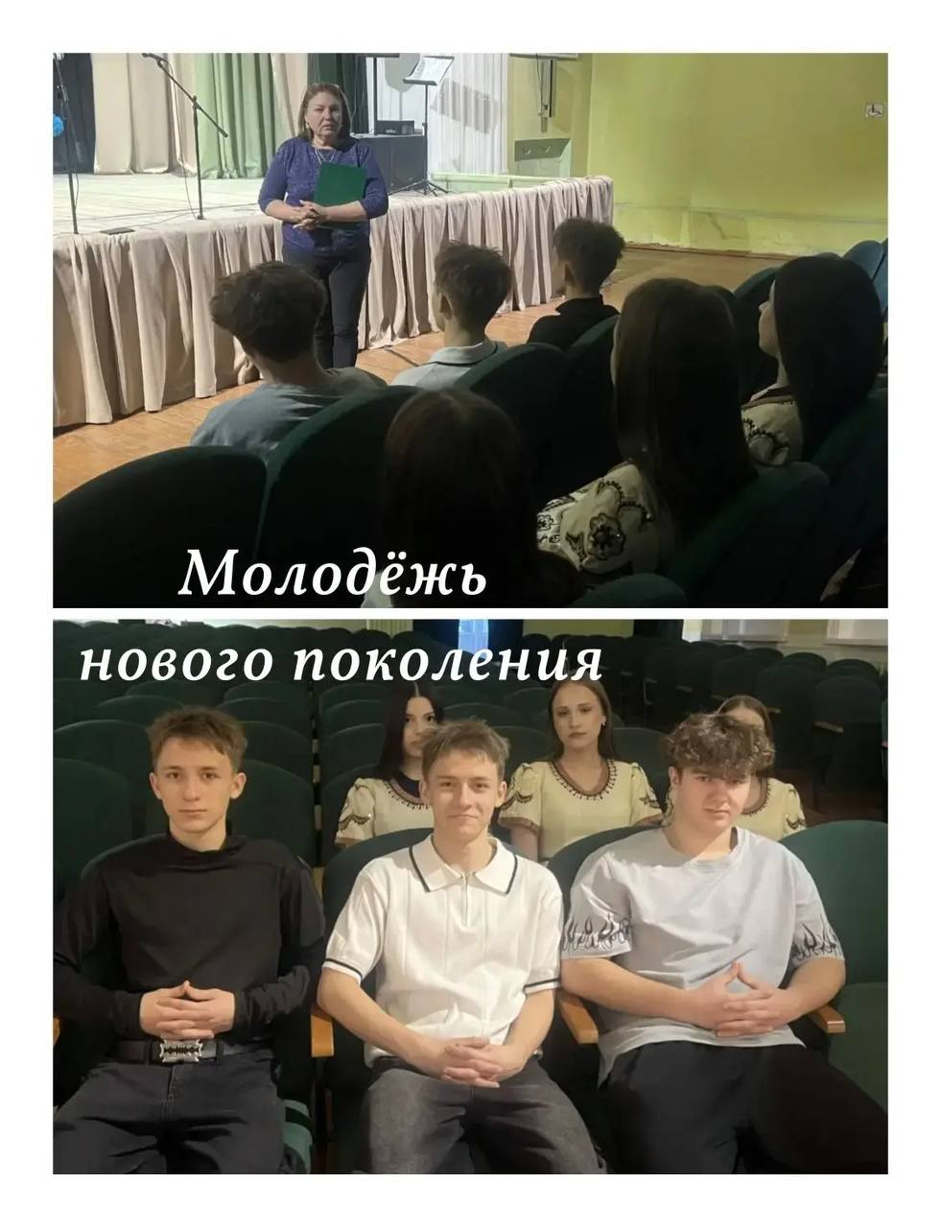 | https://t.me/skcnovoplast/3767 | 13.02.26г.  13.30ч. | 15\30
 | структурные подразделения х-р Бальчанский | 13.02.2026г. В сельском клубе х.Бальчанский, в рамках программы "Антинарко" прошли два важных мероприятия, направленных на профилактику наркомании и защиту молодежи от преступных схем.  Информационный час "Наркотик и общество" помог участникам глубже понять пагубное влияние наркотиков на общество, обсудить социальные и медицинские последствия употребления.  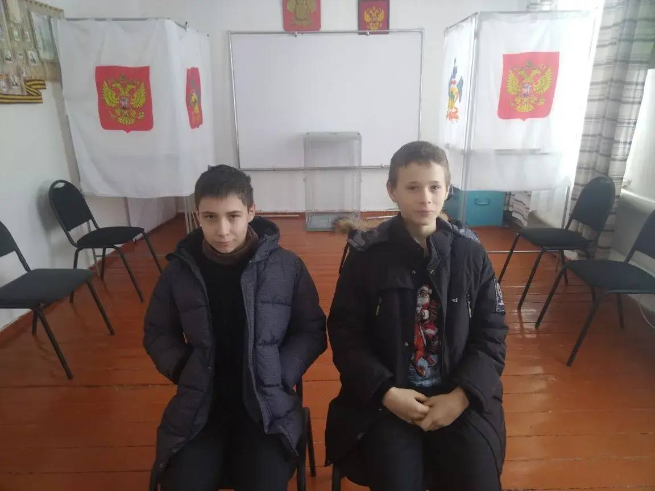 | https://t.me/skcnovoplast/3756 | 13.02.26г.  14.30ч. | 4\20
 | структурные подразделения х-р Междуреченский | 13.02.2026г. В сельском клубе хутора Междуреченский, в рамках программы Антинарко проведена беседа о наркомании и её последствиях "Мифы и факты". Цели таких мероприятий, получение новых знаний о наркотической зависимости и ее последствиях, познакомить с фактами распространения наркомании среди подростков. Вместе обсудили, почему подростки употребляют наркотики и как научиться говорить "НЕТ".  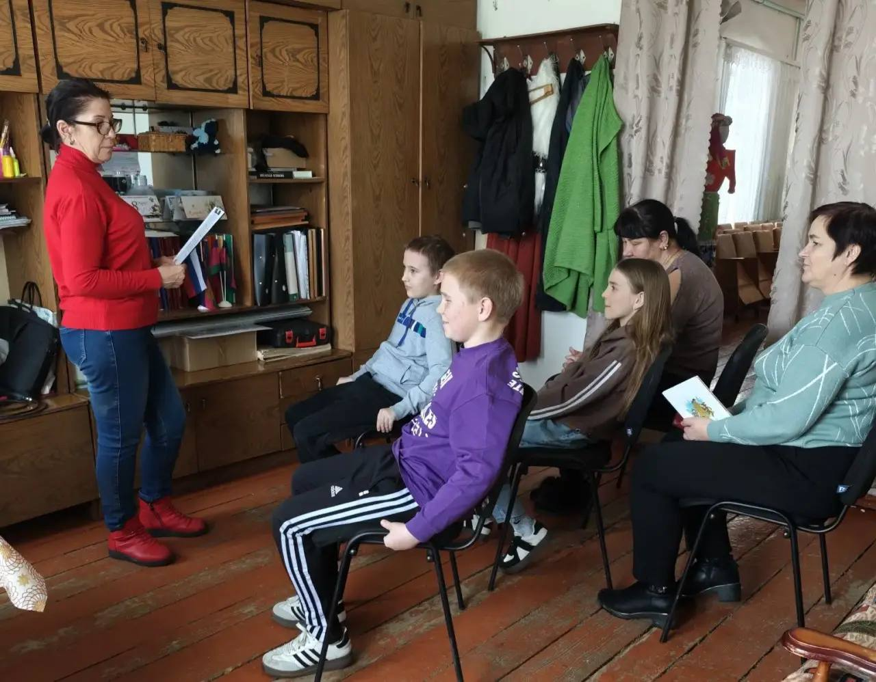 | https://t.me/skcnovoplast/3757 | 16.02.26г.  15.30ч. | 6\20
Всего мероприятий: 3
Участников: 25
Просмотров:70
Всего охват: 95
Руководитель ФИО - Кедровская И.В.
Исполнитель - Обеленец О.Ю. 89615897100

